2015 W. Zarządzania UW
dobro/usługa | czas | miejsce
Usługa materialna | sezon | dowolne

PRAWO POPYTU I PODAŻY NA PODSTAWIE BADAŃ RYNKU SPRZĄTANIA MIESZKAŃ

- PROBLEM BADAWCZY
Praktyczna analiza działania prawa popytu i podaży na rynku sprzątania mieszkań. Usługę świadczyli studenci Uniwersytetu Warszawskiego.

- CELE BADANIA
- Weryfikacja działania prawa popytu i podaży na rynku sprzątania mieszkań.
- Praca jest częścią bazy prac studenckich badających w wielu płaszczyznach funkcjonowanie prawa popytu i podaży – kategoria USŁUGI MATERIALNE.

- HIPOTEZA BADAWCZA I
Na rynku usługi sprzątania mieszkania istnieje liniowa zależność między ceną a ilością popytu (R²>0,6).
Na wyżej wymienionym rynku istnieje liniowa zależność między ceną a ilością podaży (R²>0,6).

- HIPOTEZA BADAWCZA II
Ceny i ilość dostępnych usług na rynku sprzątania mieszkań podlegają prawom popytu i
podaży, co skutkuje istnieniem punktu równowagi na tym rynku.

- HIPOTEZA BADAWCZA III
Podaż i popyt na usługę sprzątania mieszkania wśród studentów są elastyczne.

- PRÓBA BADAWCZA
Przedmiotem badań będzie 25 osób wybranych według następujących kryteriów:
  - Wiek od 18-30 lat
  - Student lub studentka Uniwersytetu Warszawskiego
  - Mieszkający w wynajmowanym lub własnym mieszkaniu

- METODA BADAWCZA
Ankieta składała się z następujących pytań:
  - Ile byłbyś w stanie zapłacić za posprzątanie całego mieszkania?
  - Za jaką kwotę byłbyś w stanie posprzątać komuś całe mieszkanie?
Założenia:
- Metraż mieszkania: 45 m²
- Środki czystości zapewnia zleceniodawca

- SPOSÓB I TERMIN PRZEPROWADZANIA ANKIETY
Ankieta przeprowadzana była przy bezpośrednim kontakcie z ankietowanym 15 grudnia 2015 roku. Miejsce to Kampus Główny UW na ulicy Krakowskie Przedmieście 26/28.

Ankietowani zaznaczali, za jaką kwotę byliby skłonni zlecić komuś posprzątanie mieszkania oraz za ile byliby skłonni to zrobić. Można było zaznaczyć dowolną ilośc odpowiedzi.

- WYNIKI ANKIETY
Kwota | 10 | 20 | 30 | 40 | 50
Ilość studentów, którzy zaznaczyli daną kwotę | 25 | 18 | 11 | 6 | 2
Pytanie 1: Ile byłbyś w stanie zapłacić za posprzątanie całego mieszkania?

Pytanie 2: Za jaką kwotę byłbyś w stanie posprzątac komuś całe mieszkanie?

Kwota | 10 | 20 | 30 | 40 | 50
Ilość studentów, którzy zaznaczyli daną kwotę | 1 | 3 | 7 | 12 | 18

- ANALIZA ZEBRANYCH DANYCH

 | Funkcja popytu
 |  | 1 | 2 | 3 | 4 | 5
cena P | t₁ | 10 | 20 | 30 | 40 | 50
 | t₂ | 10 | 20 | 30 | 40 | 50
popyt Q_{D} | t₁ | 25 | 18 | 11 | 6 | 2
 | t₂ | 25 | 18 | 11 | 6 | 2
D1: | Q_{D1}= | 29,80 | +/- | -0,58 | P
D2: | Q_{D2}= | 29,80 | +/- | -0,58 | P

 | Funkcja podaży
 |  | 1 | 2 | 3 |  | 4 |  | 5
cena P | t₁ | 10 | 20 | 30 |  | 40 |  | 50
 | t₂ | 10 | 20 | 30 |  | 40 |  | 50
podaż Q_{s} | t₁ | 1 | 3 | 7 |  | 12 |  | 18
 | t₂ | 1 | 3 | 7 |  | 12 |  | 18
S1: | Q_{s1}= | -4,70 | +/- | 0,43 |  | P
S2: | Q_{s2}= | -4,70 | +/- | 0,43 |  | P

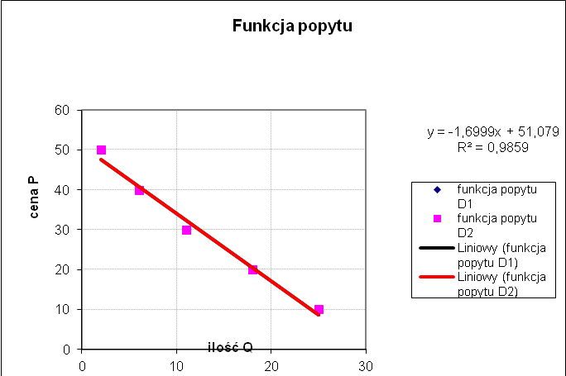
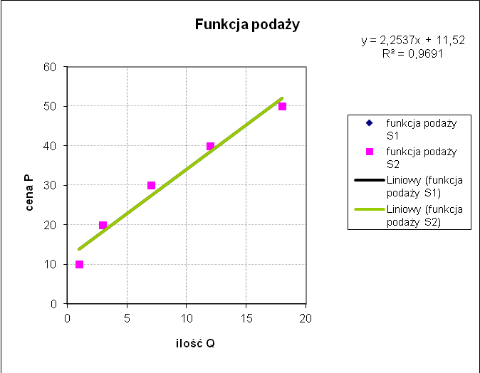
Funkcje popytu i podaży:
Q_{D1}=29,8-0,58P
Q_{P1}=-4,7+0,43P

- SPRAWDZENIE HIPOTEZ SZCZEGÓŁOWYCH

HIPOTEZA I

Ceny i ilość dostępnych usług na rynku sprzątania mieszkań podlegają prawom popytu i podaży, ponieważ zgodnie z wykresem istnieje liniowa zależność między ceną a ilością popytu oraz ceną a ilością podaży (współczynnik E²>0,6). Zależność tę potwierdzają wykresy funkcji popytu i podaży.

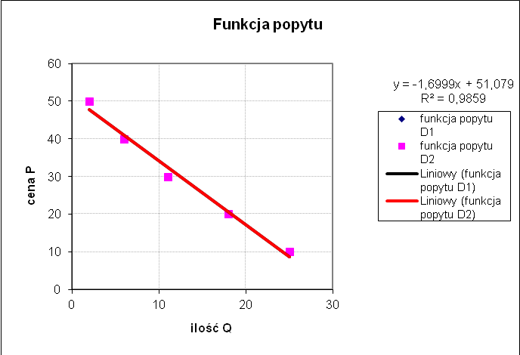

Rzeczywista funkcja popytu ma postać
Q_{D1}=29,8-0,58P

Współczynnik determinacji R² wynosi 0,9859, więc warunek R²>0,6 został spełniony – hipoteza została spełniona.

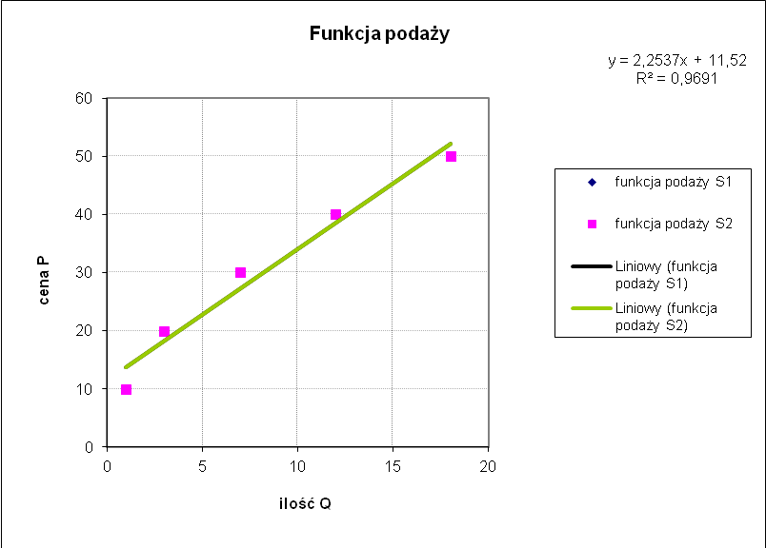

Rzeczywista funkcja podaży ma postać

Q_{P1}=-4,7+0,43P

Współczynnik determinacji R² wynosi 0,9691, więc warunek R²>0,6 został spełniony – hipoteza została spełniona.

HIPOTEZA II

Na rynku usługi sprzątania mieszkań istnieje punkt równowagi, w którym ilość równowagi wynosi 34,16, a cena 9,99.

Q_{d}=34,16
P_{d}=9,99

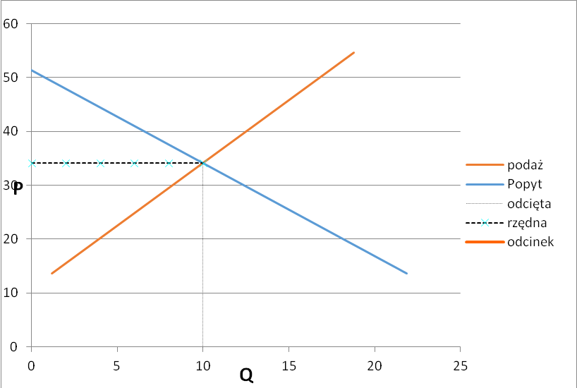

HIPOTEZA III

elastyczność cenowa popytu i podaży
 |  | Funkcja popytu |  |  |  |  | Funkcja podaży
 | Q_{D}= | 29,8 | +/- | -0,58 | P |  | Q_{S}= | -4,7 | +/- | 0,43 | P
cena równowagi
P_{e}= | 34,2 |  |  | Q_{e}= | 10,0
D = | 10,0 |  |  | S = | 10,0
punktowa elastyczność |  |  |  | punktowa elastyczność
cenowa popytu | E_{yd}= | -1,98 |  | cenowa | E_{ys}= | 1,47 |  | ? pomoc
popytu |  |  |  | podazy
cena | P = | 34,16
 | D = | 9,9872 |  |  | S = | 9,9888
punktowa elastyczność |  |  |  | punktowa elastyczność
cenowa popytu |  | -1,98 |  | cenowa podaży |  | 1,47 |  | ? pomoc

Elastyczność cenowa popytu w punkcie równowagi:

E_{yd}=-1,98
Popyt na tę usługę wśród studentów jest elastyczny, każda zmiana ceny wywoła procentową zmianę wielkości popytu, która stanowi – 1,98% procentowej zmiany ceny.
Elastyczność cenowa podaży w punkcie równowagi:

E_{ys}=1,47
Podaż tej usługi wśród studentów jest elastyczna, ponieważ jednostkowej zmianie ceny odpowiada więcej niż jednoprocentowa zmiana wielkości podazy.

- WNIOSEK

Po przeanalizowaniu zgromadzonych danych można jednoznacznie stwierdzić, że postawione hipotezy badawcze stały się tezami. Oznacza to, że ceny i ilość dostępnych usług na rynku sprzątania mieszkań podlegają prawom popytu i podaży, a zarówno podaż, jak i popyt tej usługi są elastyczne. Jest to kolejny dowód na istnienie praw popytu i podaży.

